Niech będzie pochwalony Jezus Chrystus !
Kochane Przedszkolaki, witam Was bardzo serdecznie w tym trudnym czasie walki z korona wirusem, który zamknął nas wszystkich w domu. Ale wierzę, że nie zamknął naszego serca dla Pana Jezusa. Dlatego chciejmy się przygotować i razem z Cierpiącym Jezusem przeżyć ostatnie dni Jego ziemskiego życia.
Najbliższa niedziela to Niedziela Palmowa, rozpoczyna ona Wielki Tydzień. Bardzo Was proszę, obejrzyjcie podane propozycje. Filmiki są dla „starszaków” a „maluszki” proszę, aby pokolorowały kolorowanki.

Niedziela Palmowa
Wpisujemy w gogle :

Zdalne nauczanie na Wielki Tydzień - Katecheza Natana

http://katechezanatana.pl/zdalne-nauczanie-na-wielki-tydzien/

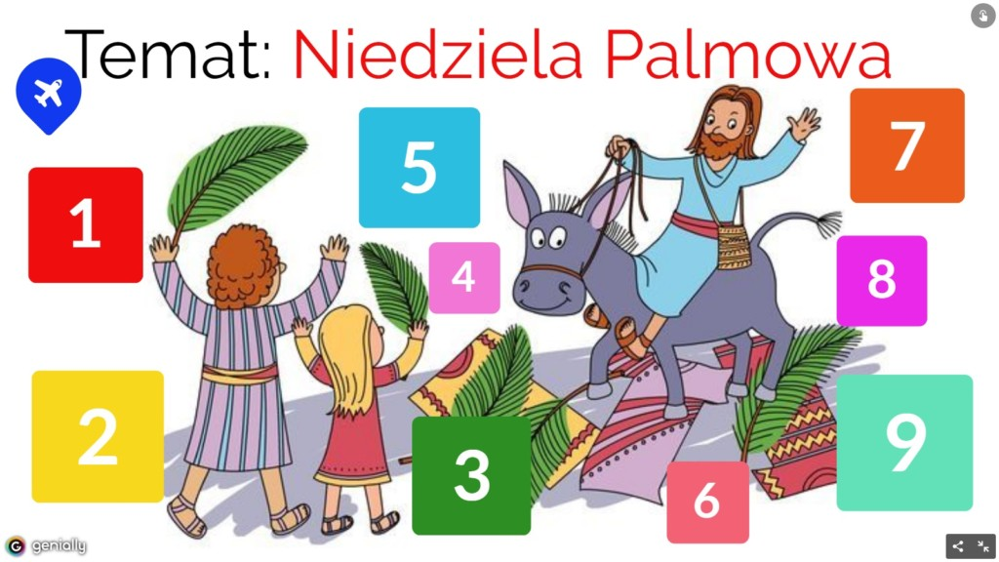
link do prezentacji – nic nie trzeba robić, wystarczy najeżdżać myszką na pola z numerkami
Trzeba pobrać link i wszystkie numerki po kolei otworzymy. Możecie zrobić swoją palemkę i nauczyć się piosenki Arki Noego „ Wyjątkowy Osioł”
Wielki Czwartek
Proszę również o obejrzenie na YouTube

Wjazd do Jerozolimy - Krzyż i Palemka
https://www.youtube.com/watch?v=w_Zu3MgPBzc
Serdecznie Was pozdrawiam i modlę się za Was i Wasze rodziny. S. Teofila

Niedziela Palmowa – Pan Jezus wjeżdża na osiołku do Jerozolimy
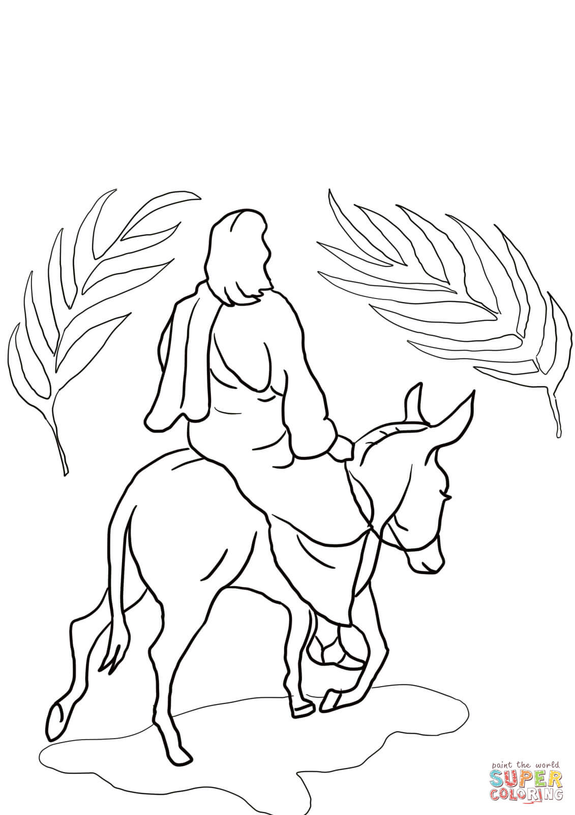

Ostatnia Wieczerza – uroczysta kolacja Pana Jezusa z
Apostołami

